Весной все вокруг пробуждается и проходит в движение,
начинается уборка территорий.
В этот период часто происходят ПОЖАРЫ из-за ПОДЖИГАНИЯ
СУХОЙ ТРАВЫ и БЕСКОНТРОЛЬНОГО СЖИГАНИЯ МУСОРА!

Чтобы не допустить ПОЖАРА,
необходимо СОБЛЮДАТЬ МЕРЫ ПРЕДОСТОРОЖНОСТИ:

- Убирая территорию, не сжигайте мусор вблизи строений, расстояние между строениями и сжигаемым мусором должно быть не менее 50 м, сжигая мусор необходимо следить за горением, до полного прекращения огня.

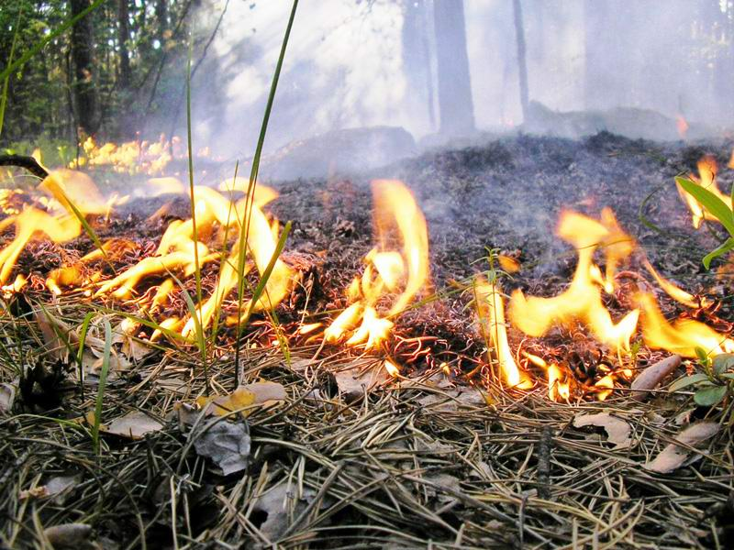 | - Не поджигайте сухую траву, она очень быстро горит, а раздуваемый ветром огонь, быстро распространяется и может перекинуться на близлежащие деревья и строения.  - Не загромождайте проезды и противопожарные разрывы между зданиями строительными и другими горючими материалами.
В частном жилом секторе:
- Убирая территорию от накопившегося мусора, его целесообразно не сжигать, а закладывать в компостные ямы, для получения перегноя или удобрения, чтобы позднее использовать на своем же участке, поэтому, обрезав ветки деревьев, собрав сухую листву, заложите все в компостную яму.

- Мусор, который невозможно использовать, следует собрать в контейнер и увезти на специально оборудованную мусорную площадку.

- Около дома обеспечьте наличие первичных средств тушения пожара: бочка
с водой объемом не менее 200 литров, ведро, ящик с песком, лопаты и багры.
Около вашего дома горит мусор или сухая трава,
попробуйте потушить огонь самостоятельно, забив его ветками, засыпав землей, залив водой!

Если справится с огнем, не удается, и он угрожает вашему дому, сразу сообщите о случившемся в пожарную охрану по телефону: «01»!

